CRÉDITO AGRÍCOLA DE HABILITACIÓN

Informe Gerencial · Julio 2026
Gerencia de Planificación · Información Gerencial

1. Resumen ejecutivo
Indicador | 2026 | 2025 | Variación
Desembolsos acumulados | ₲ 365.465,7 M | ₲ 317.027,9 M | +15,3%
Capital recuperado | ₲ 320.889,2 M | ₲ 300.648,0 M | +6,7%
Resultado del ejercicio | ₲ 23.499,8 M | ₲ 11.489,0 M | +104,5%
Mora PAR 60 | 1,83% | 1,31% | +0,52 pp
Comentario gerencial: Los desembolsos crecieron +15,3% interanualmente, mientras el capital recuperado aumentó +6,7%. El resultado del ejercicio más que se duplicó, aunque la mora PAR 60 aumentó 0,52 puntos porcentuales.

2. Actividad financiera y recuperaciones
Concepto | Ene-jul 2026 | Ene-jul 2025 | Variación
Desembolsos | ₲ 365.465,7 M | ₲ 317.027,9 M | +15,3%
Capital recuperado | ₲ 320.889,2 M | ₲ 300.648,0 M | +6,7%
Intereses recuperados | ₲ 58.236,2 M | ₲ 52.637,9 M | +10,6%
Total capital + interés | ₲ 379.125,4 M | ₲ 353.285,9 M | +7,3%
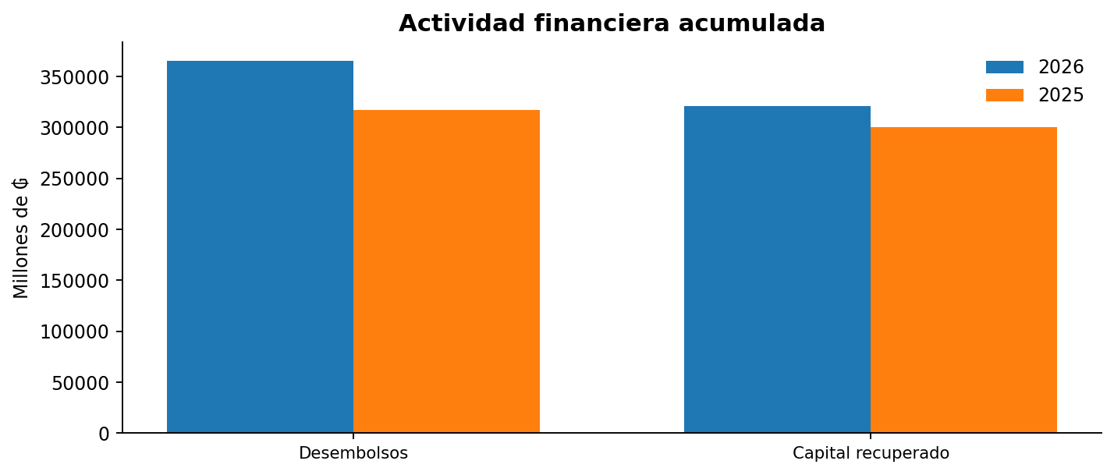
Comentario gerencial: El capital recuperado representa el 87,8% de los desembolsos acumulados. La brecha entre desembolsos y capital recuperado es de ₲ 44.576,5 M.

3. Cobranzas por caja tercerizada
Indicador | Cantidad | Participación
Total de operaciones de cobranza/recuperación | 73.720 | 100,00%
Operaciones por caja tercerizada | 62.277 | 84,48%
Comentario gerencial: El 84,48% de las operaciones de cobranza/recuperación se canalizó por caja tercerizada. La cobertura no es homogénea entre gerencias, por lo que conviene seguir el indicador por territorio.

4. Bancarización
Indicador | Resultado
Cobertura por cantidad | 99,71%
Operaciones bancarizadas | 24.083
Total operaciones desembolsadas | 24.153
Bancarizaciones de julio | 3.568
Cobertura de julio | 99,69%
Comentario gerencial: La bancarización se mantiene prácticamente universal en el acumulado. El seguimiento por Centro de Atención permite identificar focos de menor cobertura y oportunidades de mejora operativa.

5. Cartera y morosidad
Componente | Julio 2026 | Julio 2025 | Variación
Cartera total | ₲ 749.879,2 M | ₲ 733.281,3 M | +2,3%
Vigente | ₲ 715.646,3 M | ₲ 613.401,6 M | +16,7%
Vencida | ₲ 28.578,4 M | ₲ 70.445,6 M | -59,4%
Judicial | ₲ 5.654,5 M | ₲ 49.434,1 M | -88,6%
Mora | Julio 2026 | Julio 2025 | Monto 2026
PAR 0 | 3,93% | 3,42% | ₲ 10.549,9 M
PAR 60 | 1,83% | 1,31% | ₲ 4.914,0 M
Comentario gerencial: La cartera total creció moderadamente, con una mejora marcada en su composición: la cartera vigente aumentó, mientras las posiciones vencidas y judiciales se redujeron frente a julio de 2025. Sin embargo, los ratios PAR 0 y PAR 60 muestran presión interanual sobre el capital exigible.

6. Resultado mensual de julio y erosión por mora
Concepto | Julio 2026
Ingresos operativos + otros | ₲ 10.114,4 M
Gastos | ₲ 4.870,0 M
Utilidad antes de previsiones | ₲ 5.244,3 M
Previsiones BCP | ₲ 1.362,5 M
Resultado del mes | ₲ 3.881,9 M
Mora PAR 0 del mes | ₲ 3.299,6 M
Mora PAR 60 del mes | ₲ 1.079,5 M
Comentario gerencial: El monto PAR 0 de julio equivale al 85,00% del resultado mensual; el PAR 60 equivale al 27,81%. Estas referencias se analizan por separado porque PAR 60 está contenido dentro del universo de PAR 0.

7. Balance y Estado de Resultados
Indicador | Julio 2026 | Julio 2025 | Variación
Disponible | ₲ 36.095,9 M | ₲ 51.159,2 M | -29,4%
Ingresos operativos | ₲ 61.463,3 M | ₲ 53.254,0 M | +15,4%
Gastos totales | ₲ 30.766,4 M | ₲ 34.129,6 M | -9,9%
Previsiones BCP | ₲ 12.991,9 M | ₲ 14.862,6 M | -12,6%
Resultado del ejercicio | ₲ 23.499,8 M | ₲ 11.489,0 M | +104,5%
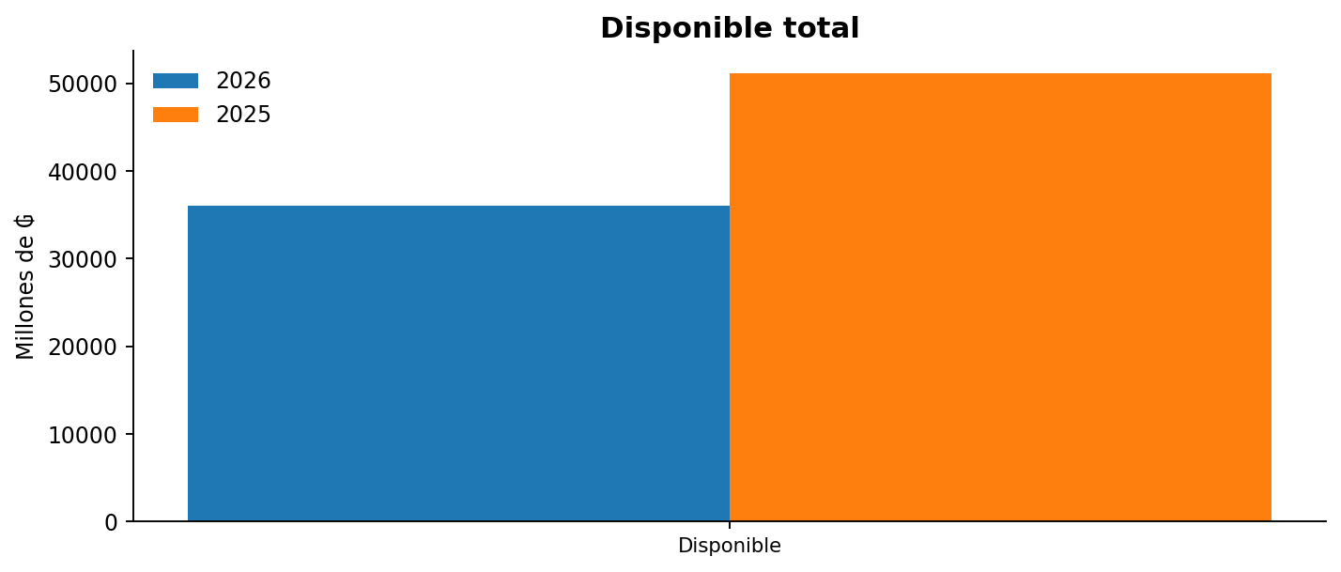
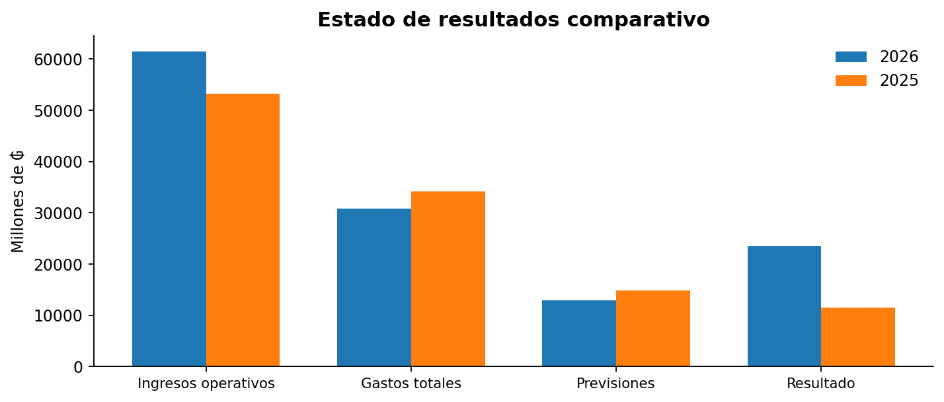
Comentario gerencial: El disponible disminuyó 29,4% interanualmente, mientras los ingresos operativos crecieron y los gastos totales se redujeron. La combinación de mayores ingresos, menores gastos y menores previsiones explica la fuerte mejora del resultado acumulado.

8. Ratios financieros
Ratio | CAH julio 2026 | Bancos | Financieras
ROE | 3,04% | 18,85% | 21,40%
ROA | 2,77% | 2,14% | 2,30%
Índice de solvencia | 11,18 | 1,14 | 1,14
Liquidez | 23,23
Comentario gerencial: El ROE del CAH es 3,04%, frente a 18,85% del total de Bancos y 21,40% del total de Financieras. El ROA del CAH es 2,77%, frente a 2,14% y 2,30%, respectivamente. El índice de solvencia se presenta sin símbolo adicional. Para Liquidez se muestra únicamente la cifra del CAH, sin comparación con Bancos ni Financieras.

9. Presupuesto 2026 y ejecución financiera
Indicador | Monto | Participación
Presupuesto 2026 | ₲ 500.596,8 M | 100,0%
Desembolsos ene-jul 2026 | ₲ 365.465,7 M | 73,0%
Saldo frente al presupuesto | ₲ 135.131,1 M | 27,0%
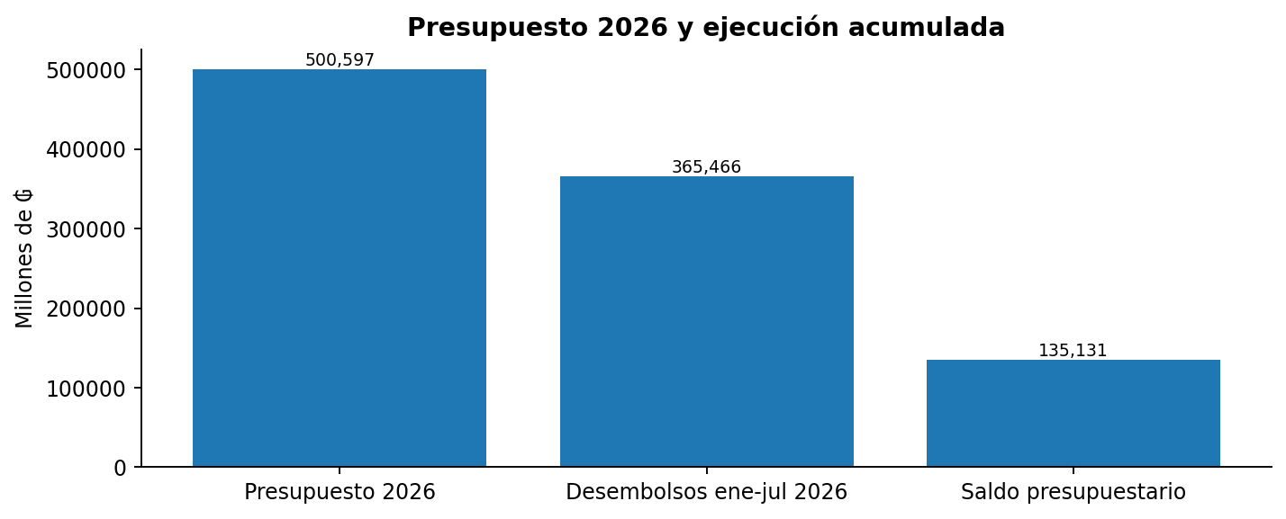
Comentario gerencial: A julio de 2026, la ejecución acumulada de desembolsos representa aproximadamente el 73,0% del presupuesto anual.

10. Conclusiones gerenciales
• La actividad crediticia mantiene una expansión relevante, con desembolsos acumulados superiores al año anterior.
• La recuperación de capital crece, aunque a un ritmo menor que los desembolsos, por lo que conviene monitorear la brecha financiera.
• La bancarización presenta cobertura muy alta; la caja tercerizada concentra 84,48% de las operaciones de cobranza/recuperación.
• La composición de cartera mejora respecto de 2025 por la fuerte reducción de cartera vencida y judicial, aunque PAR 0 y PAR 60 requieren seguimiento.
• El resultado acumulado mejora de forma significativa por mayores ingresos, menores gastos y menor carga de previsiones.
• El análisis mensual muestra que la mora de julio consume una porción material del resultado del mes, especialmente bajo el enfoque PAR 0.

Fuentes: CIFRAS mes julio(1).xlsx; Balance General y Estado de Resultados al 31/07/2026; Balance General y Estado de Resultados al 31/07/2025; Banco Central del Paraguay, Boletines Estadístico-Financieros, datos a julio 2026.

